1、概述

# 用户简介

用户为有意愿使用本机票预定平台的使用者。

## 游客

在实际应用中，尚未注册过本平台账号的用户。游客可以浏览本网站查看航班信息，但无法使用其他功能，游客可以通过注册操作以进一步使用本机票预定系统。

## 已注册用户

在实际应用中，已经注册而拥有平台账号的用户。已注册用户通过登录功能对本平

台进行使用，并可以进行机票的查询、购买以及退改，不同人群可以定制自己的个性化

服务。

## 管理员

在实际应用中，拥有管理本平台的权限，负责本平台的正常运行。负责管理用户信

息，航班信息以及订票系统。

# 2、目标系统描述

# 2.1 角色定义

|  |  |  |  |
| --- | --- | --- | --- |
| **编号** | **角色** | **职责** | **相关的业务** |
| 1 | 游客 | 无 | 查询网站信息 |
| 2 | 普通用户 | 无 | 使用网站基础功能 |
| 3 | 管理员 | 无 | 对网站信息进行管理 |

# 2.2 业务流程

## 2.2.1 注册登录流程

网站注册登录流程如图1所示：

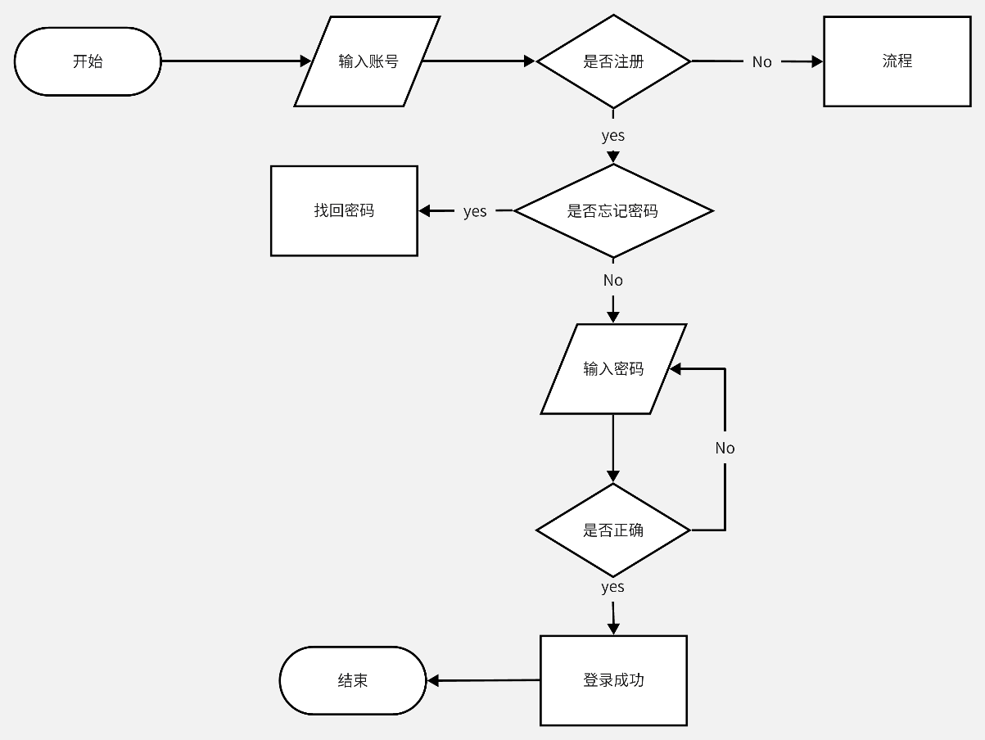

**图 1 网站注册登录流程**

在网站注册登录流程中，需要使用手机号注册，密码找回时同样需要手机验证码验证。

## 2.2.2 用户信息修改流程

用户信息修改流程如图2所示。

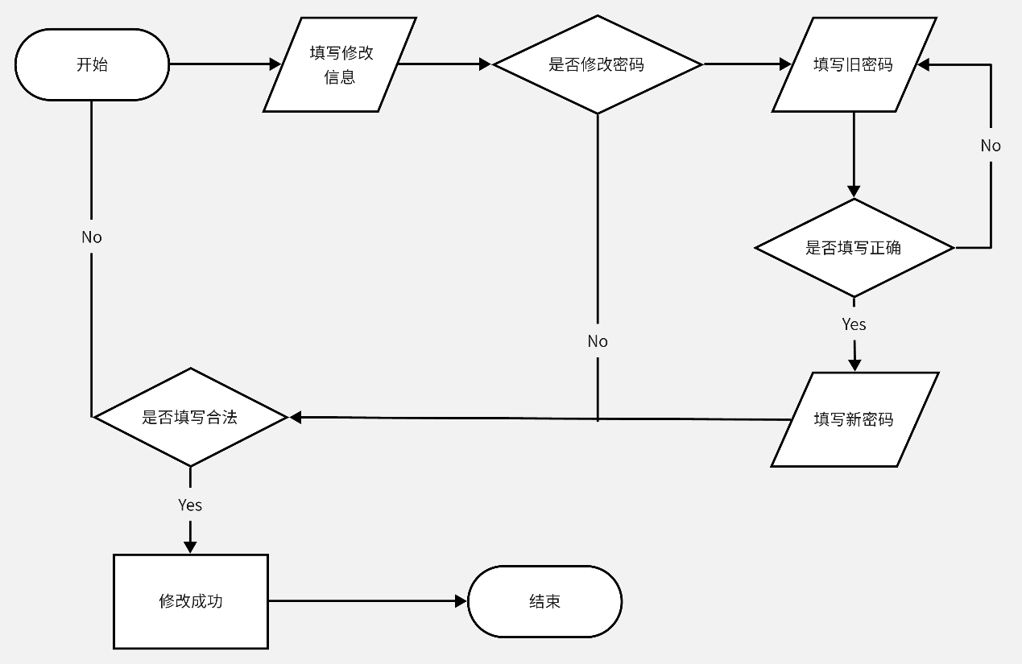

**图 2 修改信息流程图**

用户修改信息流程中，如果想要修改旧密码，我们会需要用户重新填写旧密码来确保安全性。

## 2.2.3 机票信息查询流程

机票信息查询流程如图3所示。

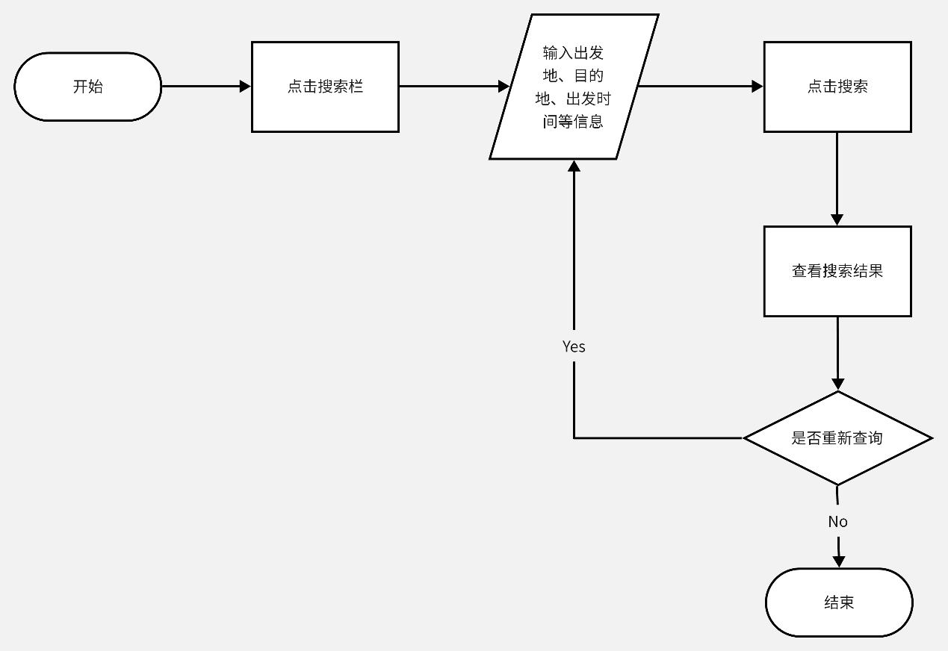

**图 3 机票信息查询流程**

在机票查询流程中，用户可以指定航空公司，还可以按照出发时间升降序或到达时间升降序将航班信息排序。

## 2.2.4 预定机票流程

预订机票流程如图4所示。

3、用例图形式分析

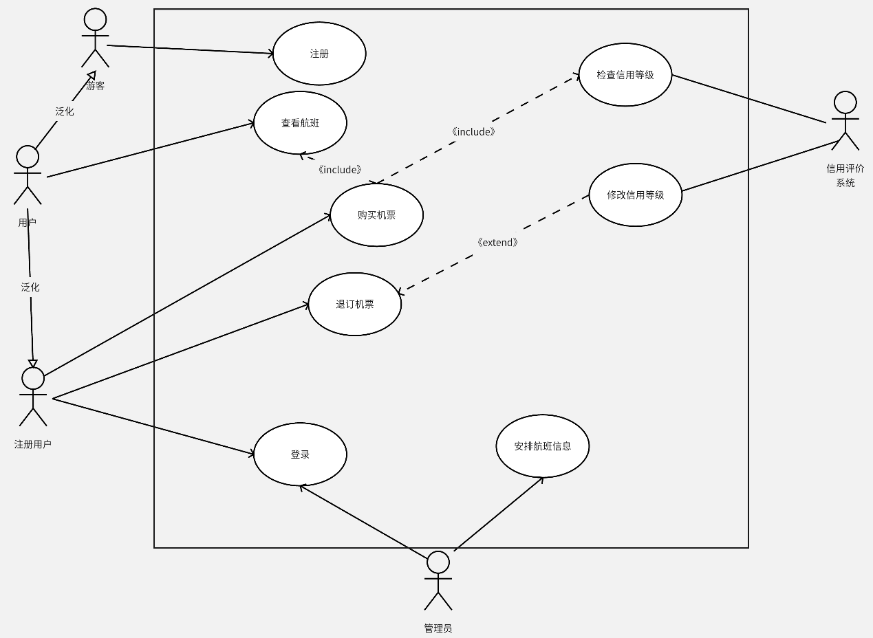

注册登录模块的功能如图所示

**表 “注册”用例介绍表**

|  |  |  |  |
| --- | --- | --- | --- |
| **编号** | 101 | **用例名称** | 注册 |
| **使用人员** | 游客（未注册用户） | **扩展点** | 无 |
| **输入** | 用户注册时的基本信息 | | |
| **系统响应** | 系统将用户注册时的信息保存在数据库中 | | |
| **输出** | 用户可以用注册的用户名及密码进行登录操作 | | |
| **前置条件** | 未注册用户申请注册 | **后置条件** | 注册成功成为已注册用户 |
| **活动步骤** | 1. 未注册用户选择注册  2. 系统返回一个注册页面  3. 未注册用户输入相关注册信息  4. 系统验证输入成功  5. 用户提交注册信息  6. 系统提交注册成功并返回登录界面 | | |
| **异常处理** | 1. 注册时输入信息和系统验证不一致（如手机号，身份证号格式不正确等），系统给出提示并返回注册界面  2. 输入手机号或者身份证已注册时，系统给出提示然后并返回注册界面  3. 系统异常，无法注册时（如网站维护等），无法注册，并给出相应信息 | | |
| **详细说明** | 让游客可以注册成为注册用户，享受系统中更多的功能。游客在注册时需要填写手机、密码和验证码，注册成功后还可以选择填写个人详细信息。注册成功后系统会自动进行登录。 | | |

**表 “登录”用例介绍表**

|  |  |  |  |
| --- | --- | --- | --- |
| **编号** | 101 | **用例名称** | 登录 |
| **使用人员** | 已注册用户 | **扩展点** | 无 |
| **输入** | 用户登录的基本信息 | | |
| **系统响应** | 系统将用户登录时的信息在数据库中搜索使用 | | |
| **输出** | 用户可以在登录后使用登录后的主界面 | | |
| **前置条件** | 已注册用户申请登录 | **后置条件** | 登录成功后使用登陆后的数据 |
| **活动步骤** | 1. 已经注册用户登录  2. 系统返回一个登录页面  3. 已注册用户输入相关登录信息  4. 系统验证输入成功  5. 用户提交登录信息  6. 系统提交成功并返回登录后的界面 | | |
| **异常处理** | 1. 登录时输入信息和系统验证不一致（如账号，密码等），系统给出提示并返回登录界面  2.系统异常，无法注册时（如网站维护等），无法登录，并给出相应信息 | | |
| **详细说明** | 已注册用户可以使用自己注册的手机号进行登录，登录后可以享受登录用户的功能。 | | |

**表 “登录”用例介绍表**

|  |  |  |  |
| --- | --- | --- | --- |
| **编号** | 102 | **用例名称** | 查询火车票 |
| **使用人员** | 游客，已注册的用户 | **扩展点** | 无 |
| **输入** | 起始站，终点站，时间 | | |
| **系统响应** | 系统返回用户所需要的车次列表 | | |
| **输出** | 符合用户条件的车次列表 | | |
| **前置条件** | 无 | **后置条件** | 显示车次列表 |
| **活动步骤** | 1，用户选择车次信息  2，系统查询符合要求的车次  3，系统返回车次信息 | | |
| **异常处理** | 系统处理异常（网络延迟），系统给出的提示信息，可以 | | |
| **详细说明** | 用户可以查询符合时间，起始站，终点站车次信息，车次信息包括：候车厅，价格，车次，车名。 | | |

|  |  |  |  |
| --- | --- | --- | --- |
| **编号** | 102 | **用例名称** | 查询机票 |
| **使用人员** | 游客，已注册的用户 | **扩展点** | 无 |
| **输入** | 起始站，终点站，时间 | | |
| **系统响应** | 系统返回用户所需要的航班列表 | | |
| **输出** | 符合用户条件的航班列表 | | |
| **前置条件** | 无 | **后置条件** | 显示航班列表 |
| **活动步骤** | 1，用户选择航班信息  2，系统查询符合要求的航班  3，系统返回航班信息 | | |
| **异常处理** | 系统处理异常（网络延迟），系统给出的提示信息 | | |
| **详细说明** | 用户可以查询符合时间，起始站，终点站车次信息，车次信息包括：候车厅，价格，车次，车名。 | | |

**表 “登录”用例介绍表**

|  |  |  |  |
| --- | --- | --- | --- |
| **编号** | 102 | **用例名称** | 购买机票 |
| **使用人员** | 已注册用户 | **扩展点** | 预订机票 |
| **输入** | 填写机票信息，如起始站，终点站，时间 | | |
| **系统响应** | 购买成功后，系统在数据库中插入用户购买的航班信息 | | |
| **输出** | 提示购买成功 | | |
| **前置条件** | 查询航班信息，已登录 | **后置条件** | 订单提交成功 |
| **活动步骤** | 1. 用户选择航班并购买 2. 系统查询用户信用等级是否符合要求 3. 信用等级不符合要求返回提示信息（信用等级过低） 4. 信用等级符合要求填写用户相关信息，最后确认付款 5. 付款成功后系统提示购买成功 | | |
| **异常处理** | 系统处理异常（网络延迟），系统给出的提示信息 | | |
| **详细说明** | 用户查询航班信息后、购买目标航班 | | |

|  |  |  |  |
| --- | --- | --- | --- |
| **编号** | 102 | **用例名称** | 退订机票 |
| **使用人员** | 已注册的用户 | **扩展点** | 无 |
| **输入** | 用户选择想要退订的航班机票 | | |
| **系统响应** | 退订之，系统数据库， 修改 用户购买的航班信息 | | |
| **输出** | 提示退订成功 | | |
| **前置条件** | 已购买机票，已登录 | **后置条件** | 退订成功 |
| **活动步骤** | 1. 用户选择航班 2. 系统修改用户订购的航班信息 3. 系统提示退订成功，同时修改用户信用等级 4. 系统退款 | | |
| **异常处理** | 系统处理异常（网络延迟），系统给出的提示信息 | | |
| **详细说明** | 用户退订机票后、会影响用户个人信用等级 | | |

|  |  |  |  |
| --- | --- | --- | --- |
| **编号** | 102 | **用例名称** | 检查信用等级 |
| **使用人员** | 已注册的用户 | **扩展点** | 无 |
| **输入** | 用户订购机票 | | |
| **系统响应** | 系统判断用户的信用等级 | | |
| **输出** | 判断用户的信用等级是否达到用户购买需求 | | |
| **前置条件** | 用户信用等级足够/不够 | **后置条件** | 购买机票成功/失败 |
| **活动步骤** | 1. 用户输入机票进行购买 2. 系统检查用户的信用等级 3. 如果达到信用等级就可以购买机票 4. 如果没有达到信用等级就不可以购买机票 | | |
| **异常处理** | 系统处理异常（网络延迟），系统给出的提示信息 | | |
| **详细说明** | 用户退订机票后、会影响用户个人信用等级 | | |

|  |  |  |
| --- | --- | --- |
| 编号 | 名称 | 功能描述 |
| 1 | 机票订购子系统 | 1. 查询航班信息 2. 购买、退订机票等实现 |
| 2 | 个人信息管理子系统 | 1. 登录， 注册， 找回密码等功能。 2. 查看个人修改信息 3. 查看历史订单 |

# 数据库设计

|  |  |  |
| --- | --- | --- |
| 编号 | 表名 | 表功能 |
| 1 | Passenger | 记录用户信息 |
| 2 | Flight | 记录航班信息 |
| 3 | Order | 记录订单 |
| 4 | Delete-order | 退订的订单 |